Лабораторная работа: определение IPv6-адресов
Топология
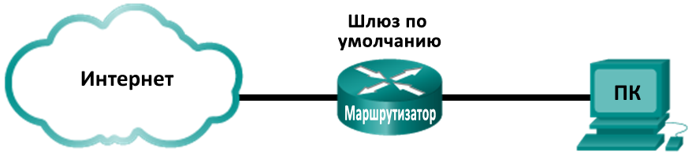
Задачи
Часть 1. Определение различных типов IPv6-адресов
- Рассмотрите различные типы IPv6-адресов.
- Сопоставьте IPv6-адрес с правильным типом адреса.
Часть 2. Изучение сетевого интерфейса и IPv6-адреса узла
- Проверьте настройки сетевого IPv6-адреса на компьютере.
Часть 3. Отработка сокращения IPv6-адресов
- Изучите и проанализируйте правила сокращения IPv6-адресов.
- Отработайте сворачивание и развёртывание IPv6-адресов.
Часть 4. Определение иерархии сетевых префиксов глобальных IPv6-адресов одноадресной передачи
- Изучите и проанализируйте иерархию сетевого префикса IPv6.
- Отработайте извлечение данных сетевого префикса из IPv6-адреса.
Исходные данные/сценарий
Поскольку пространство сетевых IPv4-адресов неумолимо сокращается, а IPv6-адреса используются всё чаще, сетевым специалистам необходимо понимать, как функционируют сети IPv4 и IPv6. Множество устройств и приложений уже поддерживают протокол IPv6. Сюда входит обширная поддержка устройств с операционной системой сетевого взаимодействия Cisco IOS, а также поддержка операционной системы для рабочих станций и серверов, аналогичная поддержке Windows и Linux.
В данной лабораторной работе рассматриваются IPv6-адреса и их компоненты. В части 1 вы будете устанавливать типы IPv6-адресов, а в части 2 рассмотрите настройки IPv6 на ПК. В части 3 вы попрактикуетесь в сворачивании IPv6-адресов, а в части 4 займетесь идентификацией частей сетевого префикса IPv6, работая с глобальными адресами одноадресной передачи.
- Определение различных типов IPv6-адресов
Выделяют следующие основные типы IPv6-адресов
unicast – индивидуальный адрес (одноадресной рассылки) -
multicast - групповой (адрес многоадресной рассылки)
anycast – (произвольный)
  - Является только адресом назначения и имеет формат unicast-адреса
  - Один источник, несколько получателей с одинаковым anycast-адресом в разных сетях, но принимает только один из них, ближайший к отправителю (ближайший в соответствии с метрикой протокола маршрутизации).
В свою очередь в unicast-адреса то же подразделяются на несколько подтипов:

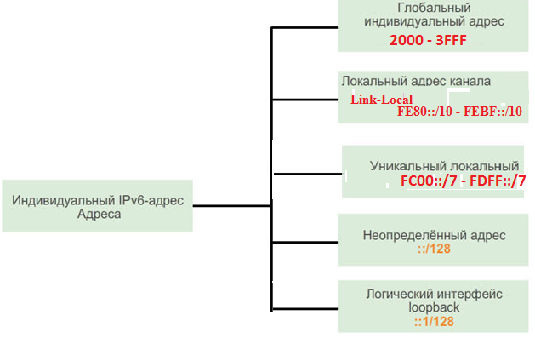

Рисунок 1 Типы индивидуальных IPv6-адресов

- Рассмотрите различные типы IPv6-адресов.
Длина IPv6-адреса составляет 128 бит. Чаще всего он состоит из 32 шестнадцатеричных символов. Каждый шестнадцатеричный символ равен 4битам (4x32=128). Несокращённый IPv6-адрес узла имеет следующий вид:
2001:0DB8:0001:0000:0000:0000:0000:0001
Хекстет — это шестнадцатеричная IPv6-версия октета IPv4. Длина IPv4-адреса составляет 4 октета с разделением точками. Длина IPv6-адреса составляет 8 хекстетов с разделением точками.
IPv4-адрес состоит из 4 октетов и обычно записывается или отображается в десятичном представлении.
255.255.255.255
IPv6-адрес состоит из 8 хекстетов и обычно записывается или отображается в шестнадцатеричном представлении.
FFFF:FFFF:FFFF:FFFF:FFFF:FFFF:FFFF:FFFF
В IPv4-адресе каждый отдельный октет состоит из 8 двоичных символов (битов). Четыре октета равны одному 32-битному IPv4-адресу.
11111111 = 255
11111111.11111111.11111111.11111111 = 255.255.255.255
В IPv6-адресе длина каждого отдельного хекстета составляет 16 бит. Восемь хекстетов равны одному 128-битному IPv6-адресу.
1111111111111111 = FFFF
1111111111111111.1111111111111111.1111111111111111.1111111111111111. 1111111111111111.1111111111111111.1111111111111111.1111111111111111 = FFFF:FFFF:FFFF:FFFF:FFFF:FFFF:FFFF:FFFF
Если читать IPv6-адрес слева направо, то первый (крайний слева) хекстет обозначает тип IPv6-адреса. Например, если в крайнем левом хекстете IPv6-адреса указаны одни нули, то это, скорее всего, адрес логического интерфейса (loopback).
0000:0000:0000:0000:0000:0000:0000:0001 = адрес логического интерфейса
::1 = сокращённый адрес логического интерфейса
Другой пример: если первый хекстет IPv6-адреса выглядит как FE80, мы имеем дело с локальным адресом канала.
FE80:0000:0000:0000:C5B7:CB51:3C00:D6CE = локальный адрес канала
FE80::C5B7:CB51:3C00:D6CE = сокращённый локальный адрес канала
Изучите приведённую ниже таблицу. Она поможет вам в определении различных типов IPv6-адресов по символам в первом хекстете.
Первый (крайний слева) хекстет | Тип IPv6-адреса
2000—3FFF | Глобальный индивидуальный адрес одноадресной передачи (Глобально маршрутизируемый адрес. В настоящее время распределяются Администрацией адресного пространства Интернет [IANA])
FE80—FEBF | Локальный адрес канала /подсети (Link Local)(адрес одноадресной передачи, идентифицирующий компьютер в локальной сети)  Назначается ОС узла автоматически при активации IPv6-интерфейса. Уникален в пределах локальной сети, где находится узел. В разных локальных сетях могут быть одинаковые link-local адреса
FC00—FDFF | Уникальный локальный адрес (Может использоваться вместо глобального индивидуального адреса для адресации узлов во внутренних сетях организации. Не требует согласования с IANA. Зона действия - внутренние локальные сети организации. Не может быть назначен узлам в глобальной сети. Аналогичен частным IPv4-адресам.
FF00—FFFF | Групповые адреса

Групповые адреса
Групповые адреса имеют формат:

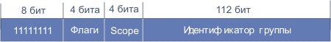
Рисунок 2 Формат группового IPv6-адреса
Первые две цифры всегда FF. Поле флаги имеет вид
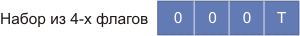

- При Т=0 адрес присвоен IANA постоянно
- При Т=1 адрес присвоен временно
Scope задает область действия адреса
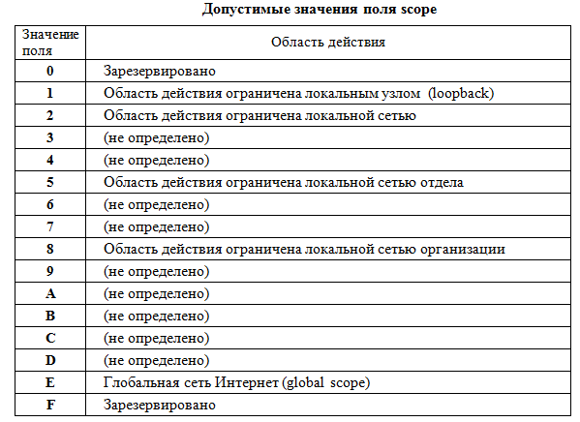
Идентификатор группы задает номер группы для которой действует данный адрес.
- Существует два типа групповых IPv6-адресов :
  - назначенные адреса - специальные служебные адреса, назначение которых предопределено.
  - групповые адреса запрашиваемого узла – используются для получения МАС-адреса по IPv6-адресу.
Таблица некоторых групповых назначенных адресов приведена ниже:

Address | Description
ff02::1 | Всем узлам. Аналогичен широковещательному IPv4-адресу
ff02::2 | Всем маршрутизаторам. Этот адрес назначается всем маршрутизаторам локалной сети при активации IPv6-протокола.
ff02::5 | OSPFv3 All SPF routers
ff02::6 | OSPFv3 All DR routers
ff02::8 | IS-IS for IPv6 routers
ff02::9 | RIP routers
ff02::a | EIGRP
ff02::d | PIM
ff02::12 | Virtual Router Redundancy Protocol (VRRP) version 3
ff02::16 | MLDv2 reports^{[23]}
ff02::1:2 | All DHCPv6 servers and relay agents on the local network segment^{[24]}
ff02::1:3 | All LLMNR hosts on the local network segment^{[25]}
ff05::1:3 | All DHCPv6 servers on the local network site^{[24]}
ff0x::c | Simple Service Discovery Protocol
ff0x::fb | Multicast DNS
ff0x::101 | Network Time Protocol
ff0x::108 | Network Information Service
ff02::6b | Precision Time Protocol (PTP) version 2 peer delay measurement messages
ff0x::114 | Used for experiments

Групповые адреса запрашиваемого узла используются для определения МАС-адреса узла по его IPv6-адресу с помощью протокола Neighbor Discovery Protocol - NDP.
Данные адреса имеют стандартный префикс FF02:0:0:0:0:1:FF/104 к которому добавляются 24 младших бита индивидуального IPv6-адреса.
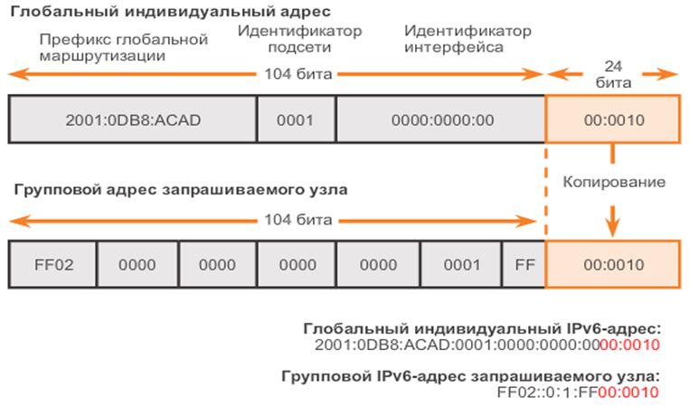
Рисунок 3 Правило формирования группового IPv6-адреса запрашиваемого узла

Существуют и другие типы IPv6-адресов, которые ещё не нашли широкого применения, уже устарели либо более не поддерживаются. Например,адреса anycast— это новый тип IPv6-адресов, которые могут использоваться маршрутизаторами для распределения нагрузки и поиска альтернативных путей, если маршрутизатор становится недоступным. На адреса anycast должны реагировать только маршрутизаторы. В свою очередь, локальные адреса организаций теряют свою актуальность и постепенно вытесняются уникальными локальными адресами. Локальные адреса организаций обозначались символами FEC0 в первом гекстете.
В IPv6-сетях не используются широковещательные адреса, которые применяются в IPv4-сетях.
- Определите тип IPv6-адреса.
Сопоставьте IPv6-адреса с соответствующими типами. Обратите внимание на то, что адреса свёрнуты, а сетевой префикс в виде наклонной черты не отображается. Некоторые варианты ответов необходимо использовать несколько раз.
IPv6-адрес | Ответ |  | Варианты ответов
2001:0DB8:1:ACAD::FE55:6789:B210 | 1. __b__ |  | a. Адрес обратной связи
::1 | 2. __a__ |  | b. Глобальный адрес одноадресной передачи
FC00:22:A:2::CD4:23E4:76FA | 3. __d__ |  | c. Локальный адрес канала
2033:DB8:1:1:22:A33D:259A:21FE | 4. __b__ |  | d. Уникальный локальный адрес
FE80::3201:CC01:65B1 | 5. __c__ |  | e. Многоадресная рассылка
FF00:: | 6. __e__
FF00::DB7:4322:A231:67C | 7. __e__
FF02::2 | 8. __e__

- Изучение сетевого интерфейса и IPv6-адреса узла
В части 2 вы проверите настройки IPv6-сети на компьютере и определите свой IPv6-адрес сетевого интерфейса.
- Проверьте настройки сетевого IPv6-адреса на компьютере (при наличии запрета , установленного системным администратором, для доступа к установке параметров настройки TCP/IP сетевого подключения пункты e –f можно пропустить).
    - Убедитесь в том, что протокол IPv6 установлен и активирован на ПК-A (проверьте параметры подключения по локальной сети).
    - В системе Windows нажмите кнопку Пуск, откройте Панель управления/ Центр управления сетями и общим доступом.
    - В левой части окна выберите Изменение параметров адаптера. Появятся значки, обозначающие установленные сетевые адаптеры. Нажмите правой кнопкой мыши на активный сетевой интерфейс (это может быть Подключение по локальной сети или Подключение по беспроводной сети) и выберите Свойства.
    - Откроется окно «Свойства подключения по локальной сети». Прокрутите список элементов и определите наличие IPv6 — это будет означать, что данный компонент установлен. Также проверьте, установлен ли флажок рядом с IPv6 — он означает, что протокол активен.
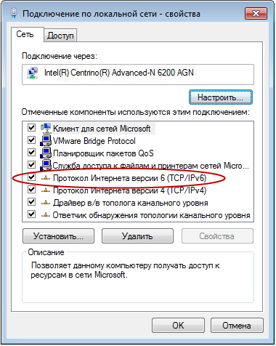
    - Выберите Протокол Интернета версии 6 (TCP/IPv6)и нажмите кнопку Свойства. Откроются свойства IPv6 для вашего сетевого интерфейса. Скорее всего, в окне свойств IPv6 будет выбран параметрПолучить IPv6-адрес автоматически. Это не означает, что IPv6 зависит от протокола динамической конфигурации сетевого узла (DHCP). Вместо DHCP IPv6 обращается к локальному маршрутизатору для получения данных IPv6-сети, а затем автоматически настраивает собственные IPv6-адреса. Для настройки IPv6 вручную необходимо указать IPv6-адрес, длину префикса подсети и шлюз по умолчанию.
Примечание. Для получения данных IPv6 (в частности, информации из DNS) локальный маршрутизатор может направлять запросы с узлов на сервер DHCPv6 сети.
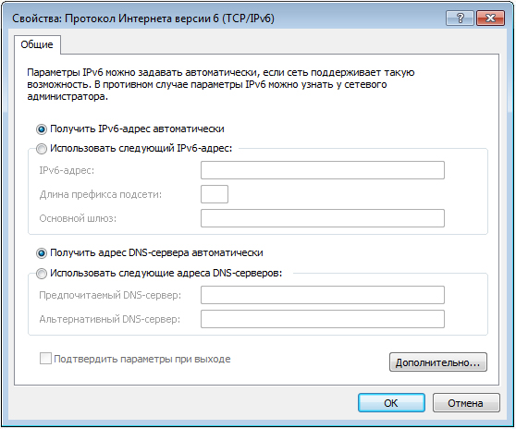
    - Убедившись в том, что компонент поддержки IPv6 на вашем компьютере установлен и активен, проверьте IPv6-адрес
    - В окне командной строки Windows введите команду ipconfig /allи нажмите клавишу ВВОД. Результаты выполнения команды могут выглядеть следующим образом:
C:\Users\user>ipconfig /all

Windows IP Configuration

<output omitted>

Wireless LAN adapter Wireless Network Connection:

Connection-specific DNS Suffix . :
Description . . . . . . . . . . . : Intel(R) Centrino(R) Advanced-N 6200 AGN
Physical Address. . . . . . . . . : 02-37-10-41-FB-48
DHCP Enabled. . . . . . . . . . . : Yes
Autoconfiguration Enabled . . . . : Yes
Link-local IPv6 Address . . . . . : fe80::8d4f:4f4d:3237:95e2%14(Preferred)
IPv4 Address. . . . . . . . . . . : 192.168.2.106(Preferred)
Subnet Mask . . . . . . . . . . . : 255.255.255.0
Lease Obtained. . . . . . . . . . : Sunday, January 06, 2013 9:47:36 AM
Lease Expires . . . . . . . . . . : Monday, January 07, 2013 9:47:38 AM
Default Gateway . . . . . . . . . : 192.168.2.1
DHCP Server . . . . . . . . . . . : 192.168.2.1
DHCPv6 IAID . . . . . . . . . . . : 335554320
DHCPv6 Client DUID. . . . . . . . : 00-01-00-01-14-57-84-B1-1C-C1-DE-91-C3-5D

DNS Servers . . . . . . . . . . . : 192.168.1.1
8.8.4.4
<outputomitted>
    - Как видно из выходных данных, клиенту ПК присвоен локальный IPv6-адрес канала с произвольно генерируемым идентификатором интерфейса. Что можно сказать в данном случае о глобальном IPv6-адресе одноадресной передачи, уникальном локальном IPv6-адресе или IPv6-адресе шлюза?
________не назначены ____________________________________________________________________________________
____________________________________________________________________________________
    - Какой тип IPv6-адреса вы получили при использовании команды ipconfig /all?
________локальный адрес канала____________________________________________________________________________
____________________________________________________________________________________
- Отработка сворачивания IPv6-адресов
В части 3 вам предстоит изучить и проанализировать правила сокращения IPv6-адресов, позволяющие правильно сворачивать и разворачивать IPv6-адреса.
- Изучите и проанализируйте правила сокращения IPv6-адресов.
Правило 1. В IPv6-адресе хекстет, состоящий из четырёх нулей, можно сократить до одного нуля.
2001:0404:0001:1000:0000:0000:0EF0:BC00
2001:0404:0001:1000:0:0:0EF0:BC00 (четыре нуля сокращены до одного)
Правило 2. В IPv6-адресе начальные нули в каждом хекстете можно опустить, в то время как конечные нули опускать нельзя.
2001:0404:0001:1000:0000:0000:0EF0:BC00
2001:404:1:1000:0:0:EF0:BC00 (опущены начальные нули)
Правило 3. ВIPv6-адресе последовательность из четырёх или более нулей можно заменить на два двоеточия (::). Сокращение в виде двух двоеточий в IP-адресе можно использовать только один раз.
2001:0404:0001:1000:0000:0000:0EF0:BC00
2001:404:1:1000::EF0:BC00 (начальные нули опущены, а последовательность нулей заменена на два двоеточия)
Правила сокращения IPv6-адресов показаны в приведённой ниже схеме.
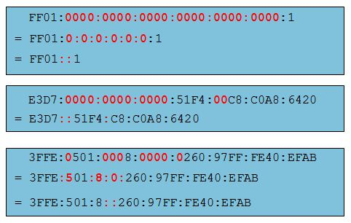
- Отработайте сворачивание и развёртывание IPv6-адресов.
Используя правила сокращения IPv6-адресов, сверните или разверните следующие адреса:
      - 2002:0EC0:0200:0001:0000:04EB:44CE:08A2
2002:EC0:200:1::4EB:44CE:8A2________________________________________________________________________________
      - FE80:0000:0000:0001:0000:60BB:008E:7402
FE80::1:0:60BB:8E:7402________________________________________________________________________________
      - FE80::7042:B3D7:3DEC:84B8
FE80:0000:0000:0000:7042:B3D7:3DEC:84B8________________________________________________________________________________
      - FF00::
FF00:0000:0000:0000:0000:0000:0000:0000________________________________________________________________________________
      - 2001:0030:0001:ACAD:0000:330E:10C2:32BF
2001:30:1:ACAD::330E:10C2:32BF ________________________________________________________________________________
- Определение иерархии сетевых префиксов глобальных IPv6-адресов одноадресной передачи
В части 4 вам необходимо изучить и проанализировать характеристики сетевого префикса IPv6 и определить его иерархические сетевые компоненты.
- Изучите и проанализируйте иерархию сетевого префикса IPv6.
IPv6-адрес представляет собой 128-битный адрес, состоящий из двух частей — сетевой части, которая определяется первыми 64 битами (или первыми четырьмя хекстетами), и узловой части, которая определяется последними 64 битами (или последними четырьмя хекстетами). Следует помнить, что каждая цифра или символ в IPv6-адресе записываются в шестнадцатеричной системе счисления и равны четырём битам. Вот как выглядит типовой глобальный адрес одноадресной передачи:
Сетевая часть: 2001:DB8:0001:ACAD:xxxx:xxxx:xxxx:xxxx
Узловая часть: xxxx:xxxx:xxxx:xxxx:0000:0000:0000:0001
В большинстве адресов одноадресной передачи (маршрутизируемых адресов) используется 64-битный сетевой префикс и 64-битный адрес узла. При этом длина сетевой части IPv6-адреса не ограничивается 64 битами, а обозначается косой чертой в конце адреса, после которой следует десятичное число, обозначающее длину. Если сетевой префикс имеет вид /64, значит, длина сетевой части IPv6-адреса при чтении слева направо равна 64 битам. Оставшуюся длину IPv6-адреса составляет узловая часть (идентификатор интерфейса), представленная последними 64 битами. В некоторых случаях, например в адресах логического интерфейса, сетевой префикс может иметь вид /128, т. е. длину 128 битов. В этом случае для идентификатора интерфейса битов не остаётся, а значит, сеть ограничена одним узлом. Вот несколько примеров IPv6-адресов с различной длиной сетевых префиксов:
Глобальный адрес одноадресной передачи, | 2001:DB8:0001:ACAD:0000:0000:0000:0001/64
Адрес логического интерфейса: | ::1/128
Адрес многоадресной рассылки: | FF00::/8
Неопределенный адрес: | ::/0 (аналогично адресу из четырёх нулей в IPv4)
Локальный адрес канала | fe80::8d4f:4f4d:3237:95e2%14 (обратите внимание на то, что значение /14 в конце адреса представлено в виде символа процентов и десятичного числа 14.Этот адрес взят из результатов выполнения команды «ipconfig /all» в окне командной строки Windows)
Слева направо сетевууая часть глобального IPv6-адреса одноадресной передачи имеет иерархическую структуру, из которой можно получить следующую информацию:
      - Глобальный номер маршрутизации IANA (первые три двоичных бита имеют фиксированное значение 001)
200::/12 (биты с 1-го по 12)
      - Префикс регионального реестра Интернет (RIR) 12 бит ( с /13 до /23)
2001:0D::/23(шестнадцатеричный символ D в двоичной системе имеет вид 1101.Биты с 21 по 23 — это 110, а последний бит является частью префикса интернет-провайдера)
      - Префикс интернет-провайдера (биты до /32)
2001:0DB8::/32
      - Префикс организации или идентификатор агрегата уровня организации (SLA), присваиваемый клиенту интернет-провайдером (биты до /48)
2001:0DB8:0001::/48
      - Префикс подсети (присваивается клиентом; биты до /64)
2001:0DB8:0001:ACAD::/64
      - Идентификатор интерфейса (узел определяется последними 64 битами в адресе)
2001:DB8:0001:ACAD:8D4F:4F4D:3237:95E2/64
На приведённой ниже схеме показано, что IPv6-адрес можно разделить на четыре основные части:
      - Глобальный префикс маршрутизации /32
      - Идентификатор агрегата уровня организации (SLA) /48
      - Идентификатор подсети (LAN) /64
      - Идентификатор интерфейса (последние 64 бита)
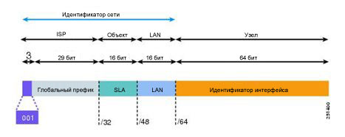
Узловая часть IPv6-адреса называется идентификатором интерфейса, поскольку определяет не фактический узел, а сетевой адаптер узла. Каждый сетевой интерфейс может иметь несколько IPv6-адресов, а значит, и несколько идентификаторов интерфейса.
- Отработайте извлечение данных сетевого префикса из IPv6-адреса.
Используя следующий адрес, ответьте на заданные ниже вопросы:
2000:1111:aaaa:0:50a5:8a35:a5bb:66e1/64
    - Назовите идентификатор интерфейса.
____________________________8a35:a5bb:66e1________________________________________________________
    - Назовите номер подсети.
____________________________0000________________________________________________________
    - Назовите номер организации.
____________________________aaaa________________________________________________________
    - Назовите номер интернет-провайдера.
____________________________11________________________________________________________
    - Как выглядит номер интернет-провайдера в двоичном формате?
____________________________1 0001 0001
    - Назовите номер регионального реестра.
____________________________011________________________________________________________
    - Как выглядит номер регионального реестра в двоичном формате?
____________________________0000 0001 000___________________________________________
    - Назовите глобальный номер IANA.
____________________________200________________________________________________________
    - Назовите глобальный префикс маршрутизации.
____________________________2000:1111_______________________________________________
Вопросы на закрепление
Приведите способы назначения узловой части IPv6-адреса
Назначение локального адреса канала
Перечислите назначение групповых адресов IPv6
Каким образом формируются групповые адпреса запрошенного узла IPv6

